昆明医科大学外事系统
国家公派出国留学项目申报操作流程
（外事秘书）

第一步：通过https://kyws.kmmu.edu.cn/打开昆明医科大学外事系统，进入统一身份认证平台，教编外事秘书和已有学校OA账户的附属医院外事秘书使用OA账户和密码登录，无OA账户的附属医院外事秘书登录名和初始密码如下:
登录名：附一院：A+医院工号后五位
附二院：B+医院工号后五位
附三院：C+医院工号后五位
例如：附一院职工，工号00012345，则登录名为：A12345
初始密码：身份证后六位加“@kmmu”
例如：身份证后六位为123456，则初始密码为：123456@kmmu
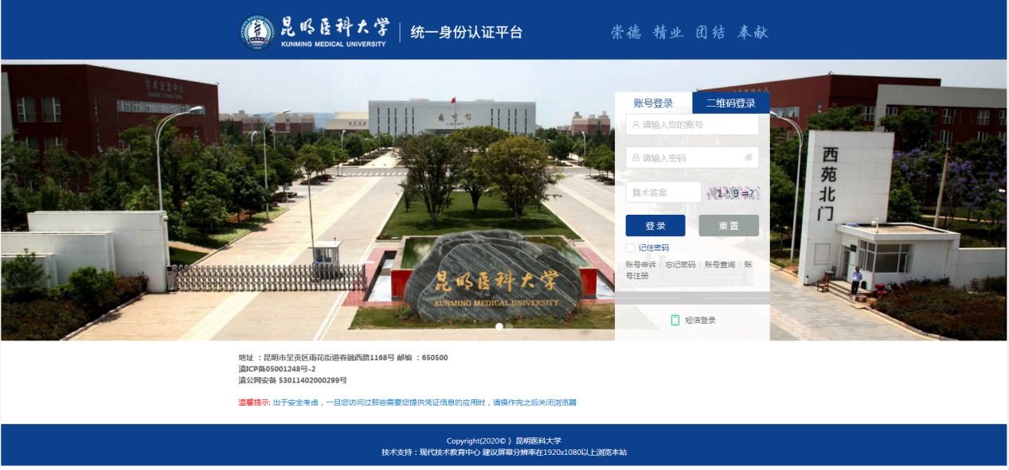

第二步：进入外事系统主页面，点击“长期公派”
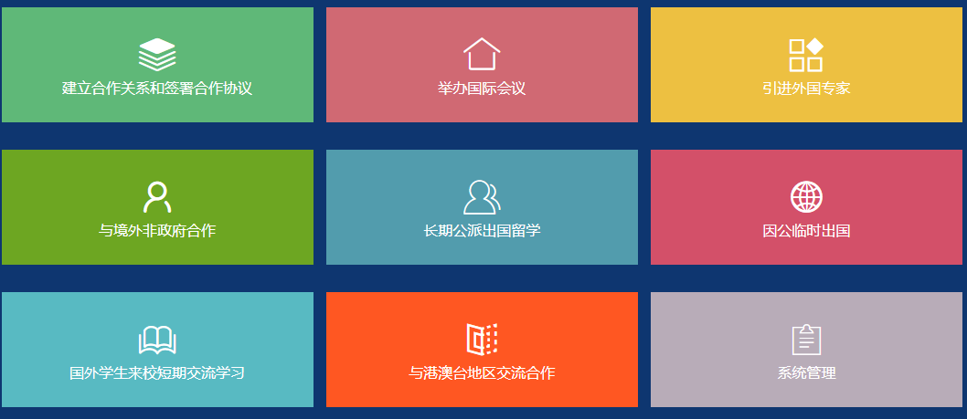

第三步：进入长期公派管理页面，选择“项目审核”
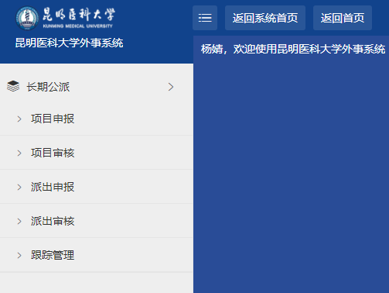

第四步：选择需要审核的项目，点击审核
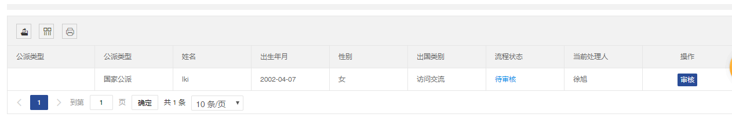

第五步：审核申请人信息和附件材料，如不合格可选择“回退”，请申请人补充材料，如合格，报单位党政领导同意后，从申请人提交的附件中打印“单位推荐意见表”进行填写，并形成书面推荐意见，经党政领导签字盖章后扫描，点击“附件”上传单位推荐函和单位推荐意见表。选择“审核通过”提交申请。
